Уважаемые Лидеры и Производители Компании АРГО!

Приглашаем Вас принять участие в Стратегическом Лидерском Совете!

В 2017 году мы встречаемся в самом западном областном центре России – городе Калининграде с 26 февраля по 5 марта.
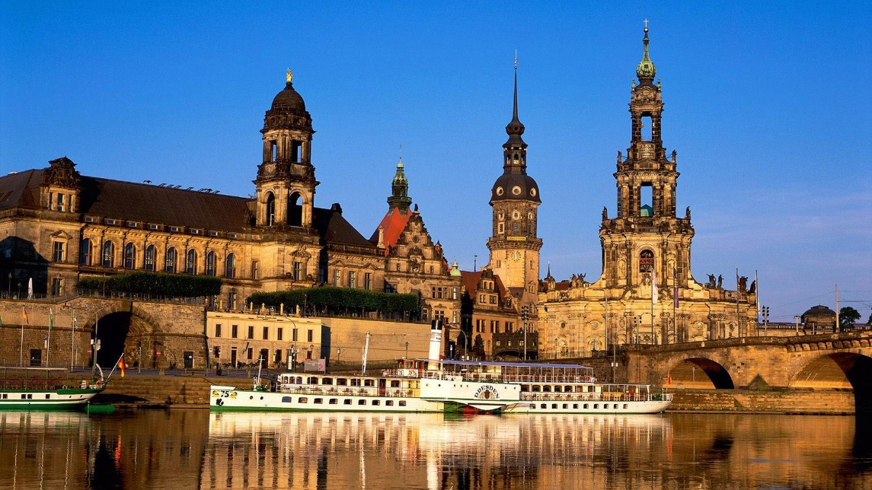
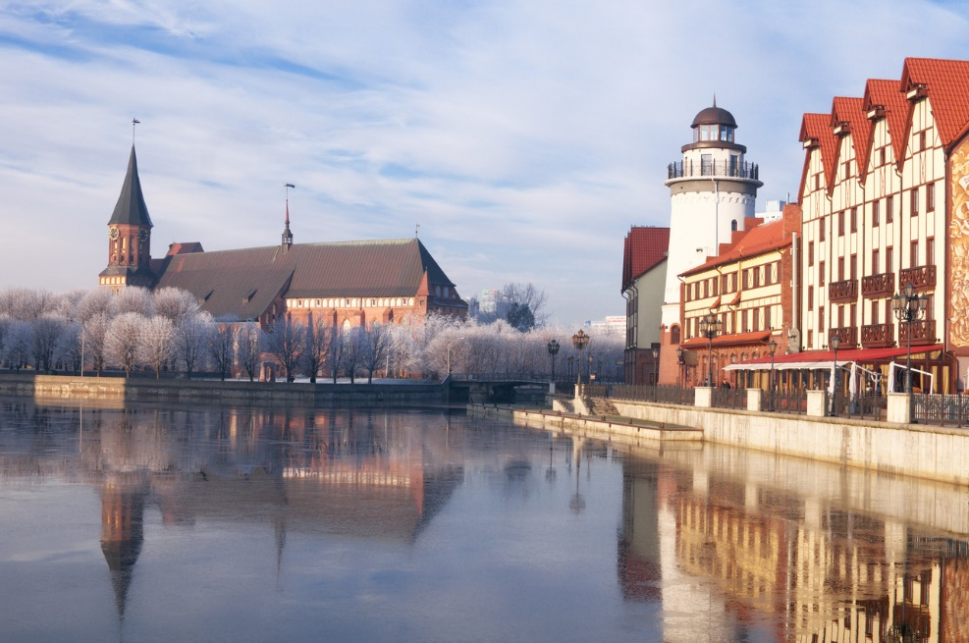

На сегодняшний день забронировано проживание для 50-ти участников Совета. Место проживания: отель «Турист» ***. Удобно расположен в центральной части города Калининграда, у красивого озера Верхний пруд, примерно в 15 минутах езды от международного аэропорта "Храброво". Рядом расположены такие известные городские достопримечательности, как Музей Янтаря, Королевские Ворота, Кафедральный Собор. Уютные светлые номера нескольких категорий:
Одноместный – 25000 с человека
Двухместный – 20100 с человека
2-местный Люкс – 23250 с человека
2-местный Джуниор Сюит – 23250 с человека
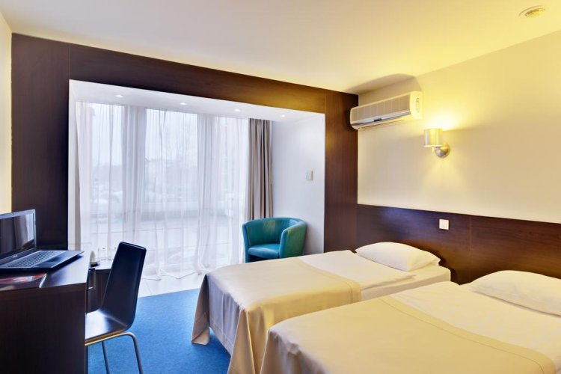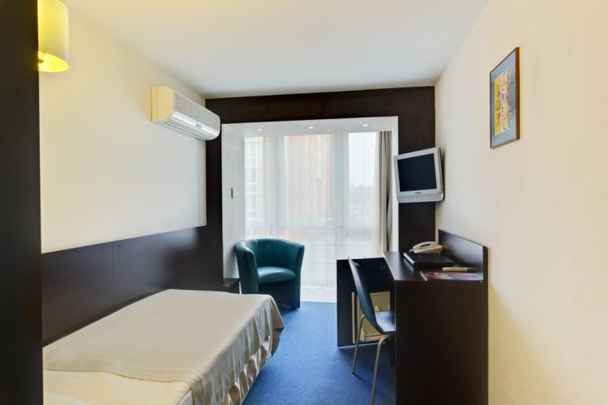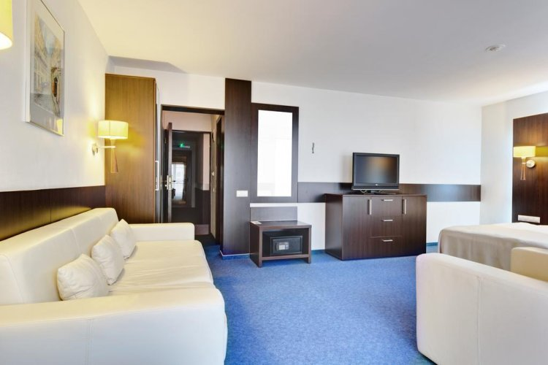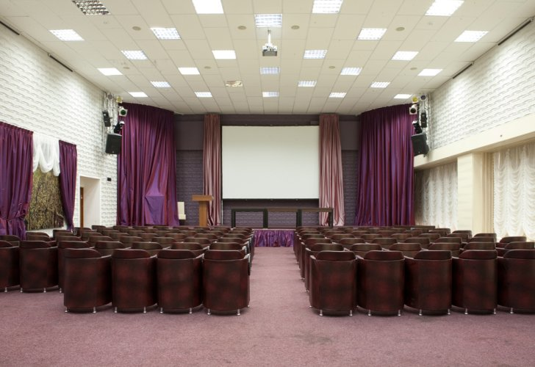

В стоимость входит: проживание, трансфер, завтрак, обед, кофе-брейк, аренда конференц-зала, банкет, обзорная экскурсия*
В Совете Принимают участие: лидеры Компании с показателем рейтинга от 50 и выше, подтвердившие его трижды в течение года, председатели РЛС, производители продукции АРГО. В программе встречи – работа в конференц-зале (3 дня), экскурсия по замкам и кирхам калининградской области, банкет.
Свои заявки на участие в Совете присылайте до 10 февраля на эл. Почту info2@rpo.ru (Шепелевой Илоне)
В случае отмены своего участия в Совете после 10.02.2017 согласно п.п. 6.1. Договора возмездного оказания гостиничных услуг необходимо будет оплатить неустойку в размере от 25 до 100% стоимости гостиничных услуг.

*Обзорная экскурсия «О кирхах, рыцарях и замках» включает в себя посещение кирхи Арнау с фресками XIV века, музея-замка Вальдау, где останавливалось Великое посольство Петра I, осмотр руин замка Шаакен. Впечатления дополнит музей инквизиции в подвалах замка Шаакен. Кроме того, вы сможете сфотографироваться в рыцарских доспехах, отведать угощения от хозяйки замка.
